Oh ma douce _____________
Pourquoi s'acharner tu r'commences

INDILA
Je ne suis qu'un être sans importance
douleur
peine
Sans lui je suis un peu "paro"
souffrance
Je déambule seule dans le métro
amour
peur
absence
Une dernière danse
Pour oublier ma ________ immense
espérance
Je veux m'enfuir que tout recommence
Oh ma douce ___________

Je remue le ciel, le ______, la _______
Je danse avec le _______ , la ______
pluie
Un peu d'_______, un brin de miel
Et je danse, danse, danse, danse, danse, danse, danse

Et dans le bruit, je cours et j'ai ______
nuit

Est-ce mon tour ?
Vient la _________...
jour
vent
Dans tout Paris, je m'abandonne
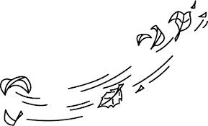
Et je m'envole, vole, vole, vole, vole, vole

Que d'___________ ...
Sur ce chemin en ton __________
J'ai beau trimer, sans toi ma vie
N'est qu'un décor qui brille, vide de sens

Je remue le ciel, le ______, la _______
Je danse avec le _______ , la ______
Un peu d'_______, un brin de miel
Et je danse, danse, danse, danse, danse, danse, danse

Et dans le bruit, je cours et j'ai ______  Est-ce mon tour ?  Vient la ___________...  Dans tous Paris, je m'abandonne  Et je m'envole, vole, vole, vole, vole, vole  Dans cette douce _____________  Dont j'ai payé toutes les offenses  Ecoute comme mon cœur est immense  Je suis une enfant du monde  DERNIÈRE DANSE (Album Mini World)  Indila de son vrai nom Adila Sedraia est une chanteuse française d’origine indienne, née à la fin des années 90. Elle a collaboré avec des rappeurs français en composant des thèmes ainsi qu’en chantant avec eux (featuring) ( Rohff, Soprano, etc.)  Elle sort son premier single solo, Dernière Danse, le 13 novembre 2013, extraite de son premier album : Mini World à paraître le 24 Février 2014. Le single a atteint la deuxième position des téléchargements en France. Elle est considérée la révélation de ce début de l’année 2014.  Indila est influencée par de nombreux artistes comme Michael Jackson, Ismaël Lo, Buika, Warda, Brel, Lata Mangeshkar… Elle décrit son univers musical comme de la Variety World ne possédant pas de style à proprement parler. Ainsi, celle qui se décrit comme « une enfant du monde » chante tantôt en français, tantôt en anglais et même en hindi.  www.indila.com | Je remue le ciel, le ______, la _______  Je danse avec le _______ , la ______  Un peu d'________, un brin de miel  Et je danse, danse, danse, danse, danse, danse, danse  Et dans le bruit, je cours et j'ai _______  Est-ce mon tour ?  Vient la _________...  Dans tout Paris, je m'abandonne  Et je m'envole, vole, vole, vole, vole, vole.

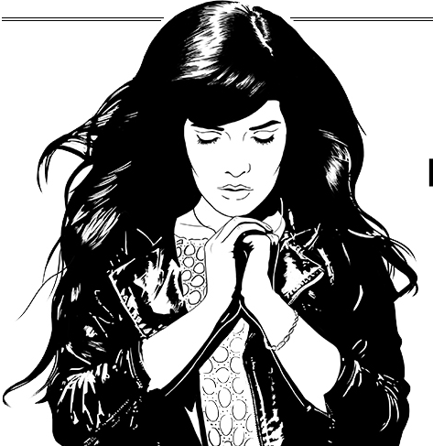

Mot qui aurait été inventé par des jeunes de banlieux et autres milieux sociaux favorisant la création d'argots. Le célèbre rappeur Kery James en fît une chanson ou le mot est plus ou moins explicité de par sa répétition tout au long de la piste. Le mot paro a plusieurs significations: il peut signifier le fait de ne pas être à l'aise, de ne pas être bien dans une certaine situation, ou bien même un événement qui vous contrarie et vous fait donc dire, "c'est paro". Paro peut également être attaché à une personne, " il est paro", signifiant que cette personne est fortement déterminée ou bien qu'elle se conduit d'une attitude étrange.
Travailler dur, bosser

